L’Amour Sans fin…
  - Sir D’avis Hope

Par delà les frontières.
Sir David Hope | Nom de l’auteur

  - HOPE Corp
  - Copyright © 2024
  - par sir David hope
  - ISBN : 123-45678-9
  - Imprimé en RDC Kinshasa

Table des matières
- Tout peut basculer .
- Ce monde froid
- Heureuse sans moi
- Espoir
- Te rencontrer.

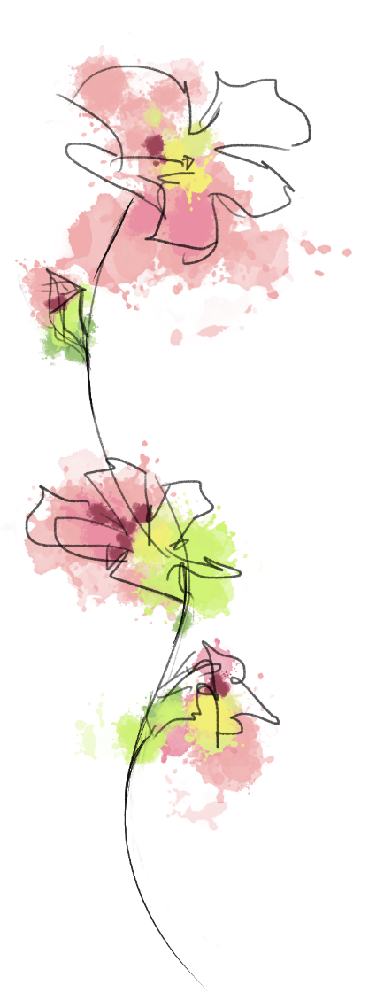
‘’Tout peut basculer’’

‘’Ce monde froid’’ par David Hope98
Ce qui nous unissait hier, doux fil du passé,
Aujourd’hui se déchire, comme une étoffe effilochée.
Les rires complices, les promesses échangées,
Ont cédé la place à un silence, à une triste réalité.

Nos chemins se croisaient, harmonie parfaite,
Mais aujourd’hui, nos pas s’éloignent, laissant une défaite.
Les souvenirs, doux échos d’un amour épanoui,
Sont devenus des ombres, des vestiges dans l’oubli.

Ce qui nous unissait hier, comme une douce mélodie,
Aujourd’hui s’est dissipé, tel un songe qui s’oublie.
Les regards complices, les caresses échangées,
Ont laissé la place à des silences, à des vides laissés.

Les saisons ont changé, emportant avec elles nos éclats,
Ce qui était hier, aujourd’hui n’est plus que trépas.
Les étoiles qui veillaient sur notre amour éteint,
Scintillent désormais dans un ciel lointain.

Ce qui nous unissait hier, tel un jardin en fleurs,
Aujourd’hui se flétrit, laissant place à des heures de douleur.
Les serments murmurés, les rêves tissés ensemble,
S’évanouissent dans l’ombre, comme une lueur qui tremble.

Mais dans ce crépuscule d’un amour déchu,
Résiste la force des souvenirs, des moments reçus.
Ce qui nous unissait hier, même s’il s’est éparpillé,
Reste gravé dans le livre du temps, à jamais préservé.

Heureuse sans moi
par sir David hope
Dans l'ombre de la nuit, mon cœur souffre en silence,
Voyant ton bonheur éclater sans résistance.
Je suis jaloux de ces instants où tu ris,
Sans moi, loin de toi, perdu dans l'oubli.

Ton sourire radieux illumine le monde,
Mais dans mon âme tourmentée, la douleur gronde.
Je suis envieux de ceux qui te font rire,
Pendant que je sombre dans un océan de désirs.

Comment puis-je supporter de te voir si libre,
Alors que je me consume dans le feu de mes fibres?
Je suis jaloux de chaque éclat de ton bonheur,
Qui semble me narguer, me défier avec ardeur.

Dans l'obscurité de mon âme éperdue,
Je brûle de cette jalousie qui me consume, nue.
Je suis jaloux de chaque instant que je ne partage pas,
Avec toi, mon amour, mon unique repas.

Mais malgré cette peine qui m'étreint le cœur,
Je ne peux que souhaiter ton bonheur.
Même si je suis jaloux de te voir sans moi,
Je t'aime plus que tout, malgré tout ça, ma foi.

Espoir..
par sir David Hope
Ne m'oublie pas, même lorsque le temps s'écoule,
Que nos chemins se séparent, que tout se brouille.
Garde en toi le souvenir de nos moments partagés,
De ces instants précieux où notre amour a brillé.

Ne m'oublie pas, quand les jours deviennent sombres,
Que les souvenirs se fanent, que tout se désencombre.
Rappelle-toi nos rires, nos éclats de bonheur,
Et laisse-les guider ton cœur, même dans la douleur.

Ne m'oublie pas, lorsque le vent souffle fort,
Que les distances nous séparent, que tout se déporte.
Garde en toi la chaleur de nos étreintes passées,
Et laisse-la t'accompagner, te réconforter.

Ne m'oublie pas, quand les saisons changent,
Que les visages s'effacent, que tout se dérange.
Souviens-toi de nos promesses, de nos serments,
Et laisse-les te guider, même dans le tourment.

Ne m'oublie pas, même si le temps s'envole,
Que nos chemins divergent, que tout se désole.
Garde en toi l'amour que nous avons partagé,
Et laisse-le briller, même dans l'éternité.

Car même si nos vies prennent des routes différentes,
Nos souvenirs resteront gravés, tels des étoiles scintillantes.
Ne m'oublie pas, car notre amour est éternel,
Et il continuera de briller, même au-delà du réel.
Te rencontrer
par David hope
Dans l’ombre de nos silences passés,
Je n’osais te parler, te dévoiler mes pensées.
Mais aujourd’hui, le courage m’a enfin trouvé,
Et j’ai réussi à te dire à plus tard, en vérité.

Nos chemins se sont croisés maintes fois,
Mais les mots restaient prisonniers de ma voix.
Timidité et doutes m’empêchaient de t’approcher,
Mais aujourd’hui, j’ai enfin pu te saluer.

Je ne parle pas habituellement avec toi,
Mais aujourd’hui, j’ai franchi ce pas, je l’avoue.
Un simple « à plus tard » s’est échappé de mes lèvres,
Et dans ton sourire, j’ai trouvé un brin de fièvre.

Peut-être que demain, nos conversations s’épanouiront,
Que nos mots se mêleront, que nos rires résonneront.
Peut-être que cette rencontre fugace,
Sera le début d’une amitié qui se trace.

Aujourd’hui, j’ai osé briser le silence,
Et j’ai ressenti une douce effervescence.
Peut-être que nos chemins se recroiseront encore,
Et que nos paroles deviendront un trésor.

Alors, je garde en moi cet instant précieux,
Où j’ai réussi à te dire à plus tard, à deux.
Et qui sait, peut-être que dans un futur proche,
Nos mots se mêleront, et notre amitié se rapprochera, enfin, de la broche.
~Sir David Hope

Auteurs
- Si David  - Auteur  - Sixième niveau | 